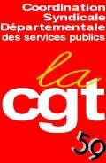
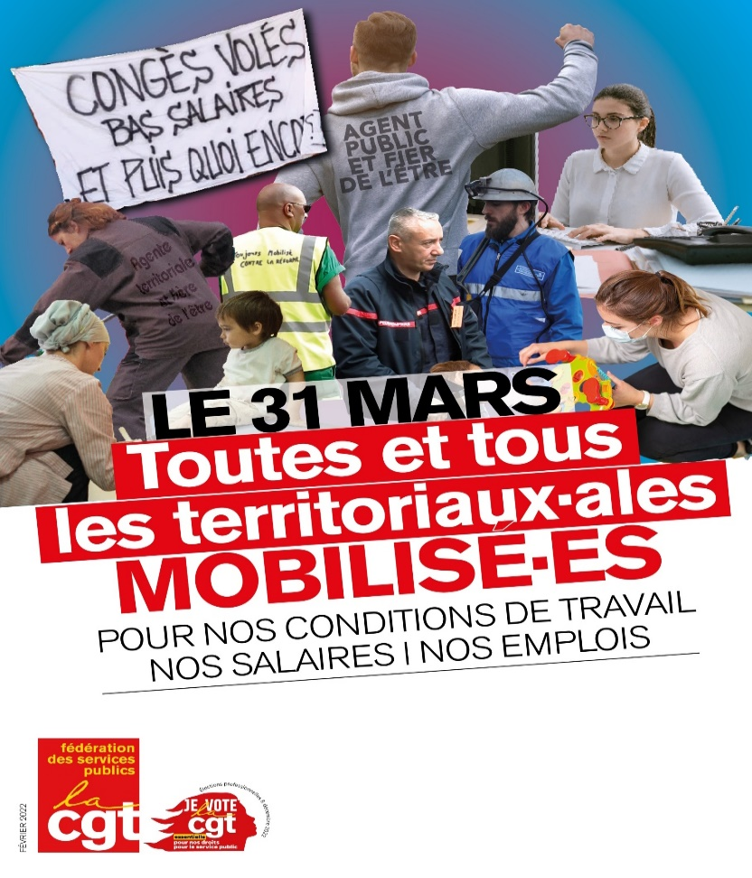

Territoriaux, nous avons toutes les raisons d’être en colère :

DÉGEL DU POINT D’INDICE : LA CGT
Insérez ici les initiatives locales
DÉNONCE UN "CHANTAGE" À UN MOIS DE LA PRÉSIDENTIELLE !!!

« ARRETONS L’ARNAQUE RECUPERONS NOS 15% PERDU »

La CGT demande l’abrogation de la loi de Transformation, publiée le 6 août 2019, qui est une loi injuste : elle détruit notre droit à la carrière, elle remet en cause le droit de grève pour certaines catégories, elle supprime les CHSCT, elle supprime notre statut et donne de plus en plus de pouvoir aux employeurs locaux.
Pendant ce temps-là, on nous privatise nos services publics, on passe la gestion au privé, la bourse fait des profits énormes…
Mais nous les premiers de corvées, on peut toujours crever ! Merci Macron !
Pour nos salaires, pour nos carrières, pour qu’on se fasse respecter, la CGT appelle l’ensemble des territoriaux à se mobiliser.
CSD 59 C.G.T.
DES PERSONNELS ACTIFS ET RETRAITES DES SERVICES PUBLICS DU NORD

Bourse du Travail
254 Boulevard de l’usine - 59000 LILLE FIVES

csd-cgt59@orange.fr - BLOG DE LA CSD cgt-des-territoriaux-de-templeuve.over- blog.com -

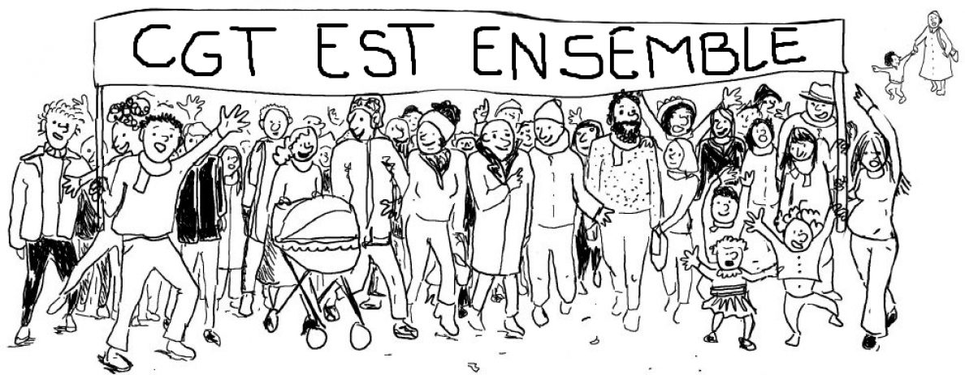

A compléter avec vos revendication interne si vous le souhaitez

